
Бөҙ яҡшыраҡ булдырабыҙ!
Р. Хабиров

Читайте нас на сайте: https://kushngimnasium.02edu.ru

Школьная газета МБОУ Гимназия с.Кушнаренково в рамках
реализации проекта «ВЕСТИ в каждый дом»
ВЕСТИ
В КАЖДЫЙ ДОМ
5
Июня
2019г.
среда

№4
издается с 2019г.
22
мая
2019г.
среда

6+




День защиты детей
1 июня в День защиты детей наша гимназия гостеприимно раскрыла двери для обучающихся начальных классов, так как именно начальные классы — это основной контингент детского оздоровительного летнего лагеря «Лесное царство». Сто пятьдесят детей с желанием, энергией и энтузиазмом в сопровождении родителей с утра оккупировали крыльцо нашей гимназии, выстраиваясь в «очереди» в отряды, которые принимали вожатые, наши уважаемые коллеги. В этом году количество вожатых составило двенадцать человек. Шесть отрядов традиционно принимают детей на летний оздоровительный отдых. С первых дней в отрядах проведены мероприятия, посвящённые Дню защиты детей. Несмотря на то, что отряды только формируются, уже учатся девизы, речёвки, песни. Наши ребята традиционно принимают участие в районном мероприятии, которое состоялось 1 июня на территории стадиона в соответствии с планом администрации района. Ученики нашей гимназии стали участниками в концертной программе. С девяти часов утра ребята репетировали свои музыкальные подарки детям на этом празднике. Ведущими на этом ярком и весёлом детском празднике были ученики гимназии Вагапов Ролан и Исмагилова Сумбуль, без которых не обходится ни один праздник в гимназии, а в этот день они представляют нашу гимназию на уровне района. Дети – это будущее страны, мы растим достойную смену.
Мельников С.Ю., замдиректора по ВР,
фото автора.
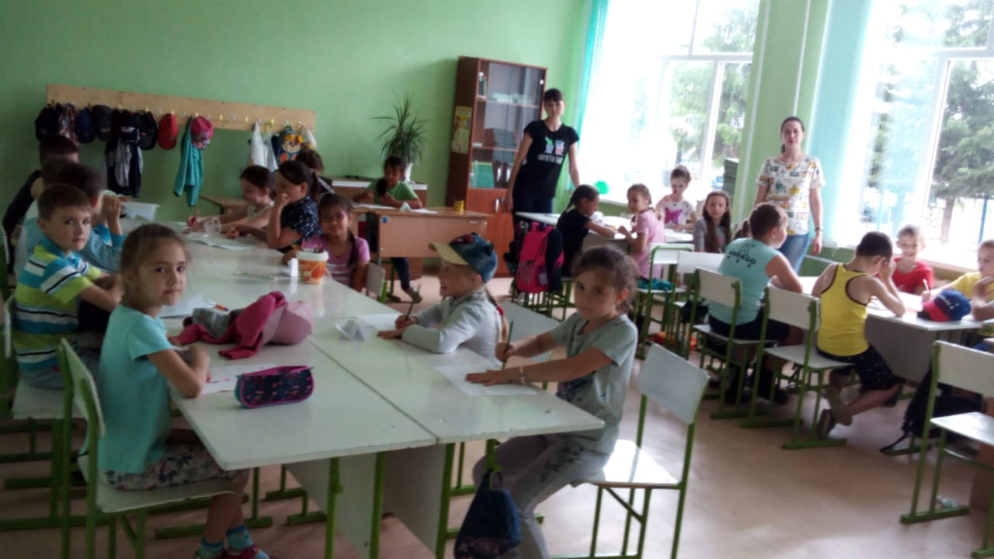

«Лесное царство»
На территории МБОУ Гимназия с. Кушнаренково с 1 июня начал свою работу лагерь дневного пребывания «Лесное Царство». Наш специальный корреспондент Юнусов Ильгиз, ученик 11 класса, взял интервью у старшей вожатой лагеря дневного пребывания Ганиевой Резиды Шамилевны.
Ганиева Р.Ш поделилась информацией о том, что дети начали ходить в лагерь дневного пребывания с удовольствием. Очень многие из детей из года в год ходят в наш лагерь, это ученики вторых, третьих и четвертых классов. Первоклассники, конечно, ходят первый год, но по их настроению видно, что они придут и в следующем году. Среди пятиклассников было очень много желающих, но по возрасту прошли не все. Было сформировано шесть отрядов, в каждом из которых два вожатых. Комплектация вожатых из числа сотрудников гимназии. Это в основном учителя начальных классов. В каждом отряде по двадцать пять человек в возрасте от семи до одиннадцати лет. Дошкольников в отрядах нет, так как в соответствии с нормами СанПиНа меню принято для детей возрастом от семи до одиннадцати лет. Наши школьные повара - Ольга Николаевна, тётя Фая и их помощники - готовят вкусные завтраки и обеды. Ребятам очень нравится всё, что они кушают. Также в лагере задействованы учителя физической культуры — это Флюр Халитович, Ришат Ринатович и Валерий Анатольевич. В работе лагеря принимает участие учитель музыки Эльза Эльбертовна, на её музыкальные часы дети ходят с удовольствием. Из учителей дополнительного образования у нас Валентин Васильевич обучает ребят игре в шахматы и шашки, проводит турниры, тем самым развивая логику детей. На время работы лагеря запланировано большое количество мероприятий. Первые два дня — это знакомство, последующие дни — рисование газеты и сочинение отрядных песен. Каждый день обязательно проведение спортивных мероприятий, потому что очень важно вести здоровый образ жизни. Будем проводить такие мероприятия, как День сказок, День туриста. Пятого мая планируется Торжественное открытие лагеря. Наша гимназия будет тесно сотрудничать с районной библиотекой, у них для нас запланированы мероприятия. Будем сотрудничать с «Киновидеосетью»: с отрядами ходить в КСК на кинолекторий. Планируется посещение бассейна в ФОКе. Летние каникулы – это начало активного детского отдыха.

АЛҒА, БАШКИРИЯ!
Будущие воины
21 мая состоялась поездка юношей 10 класса гимназии по программе военных сборов на полигон войсковой части поселка Алкино для стрельбы из автомата Калашникова. К поездке присоединилось и несколько наших девочек. Обучающимся очень понравилось это мероприятие, ведь не каждый день выпадает возможность пострелять из настоящего автомата в войсковой части. Обучающиеся, надев бронежилет и каску, вели огонь по мишеням из автомата Калашникова. К сожалению, на территории военной части не разрешается вести фото и видеосъёмку, но перед территорией полигона нам все же разрешили сфотографироваться.
Туляков Ф.З., учитель ОБЖ,
фото автора.
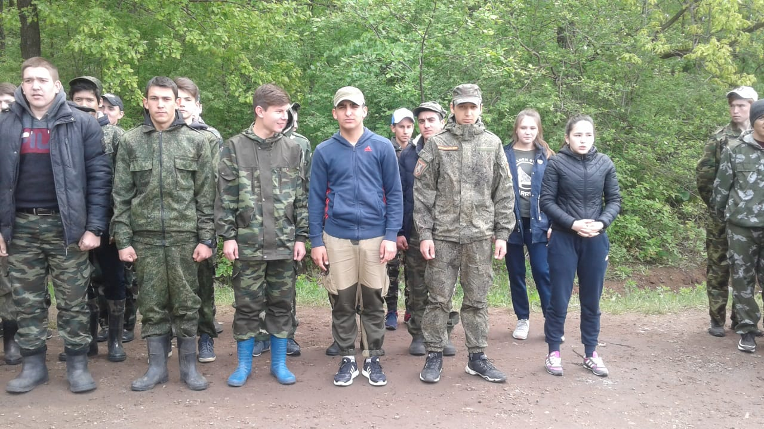
Великий башкирский язык!
В Кушнаренковском районе прошёл диктант по башкирскому языку. 18 мая 15 обучающихся 8- 10 классов приняли участие в региональном диктанте по башкирскому языку. Этот диктант успешно написали и ученики, и учителя.
Ахмадулина Э.К., фото автора.

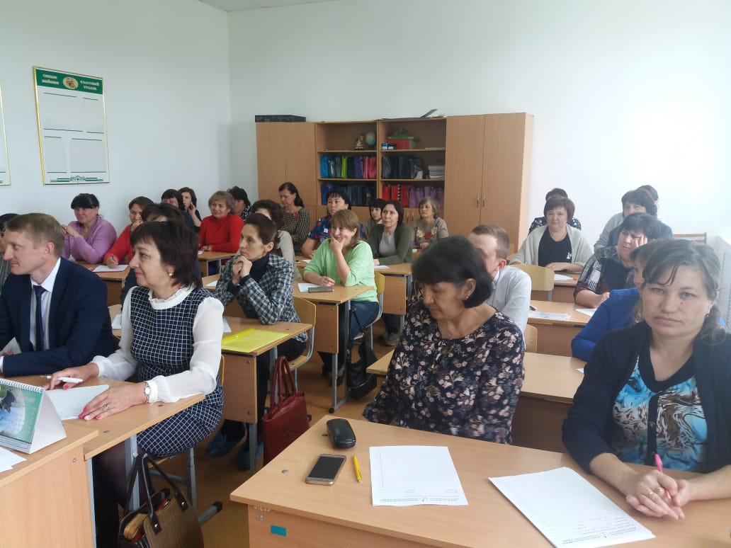

Почетное третье место
Команда ВПК "Патриот" приняла участие в зональном этапе Республиканской военно-спортивной игры "Зарница", который проходил в г. Нефтекамск. В рамках игры прошли соревнования по строевой подготовке, физической подготовке, ориентированию на местности, по военной подготовке и викторина по истории. В упорной борьбе с достойными соперниками команда заняла почетное третье место. Наши ребята выступили на достойном уровне!
Туляков Ф.З., руководитель ВПК «Патриот»,
фото автора.
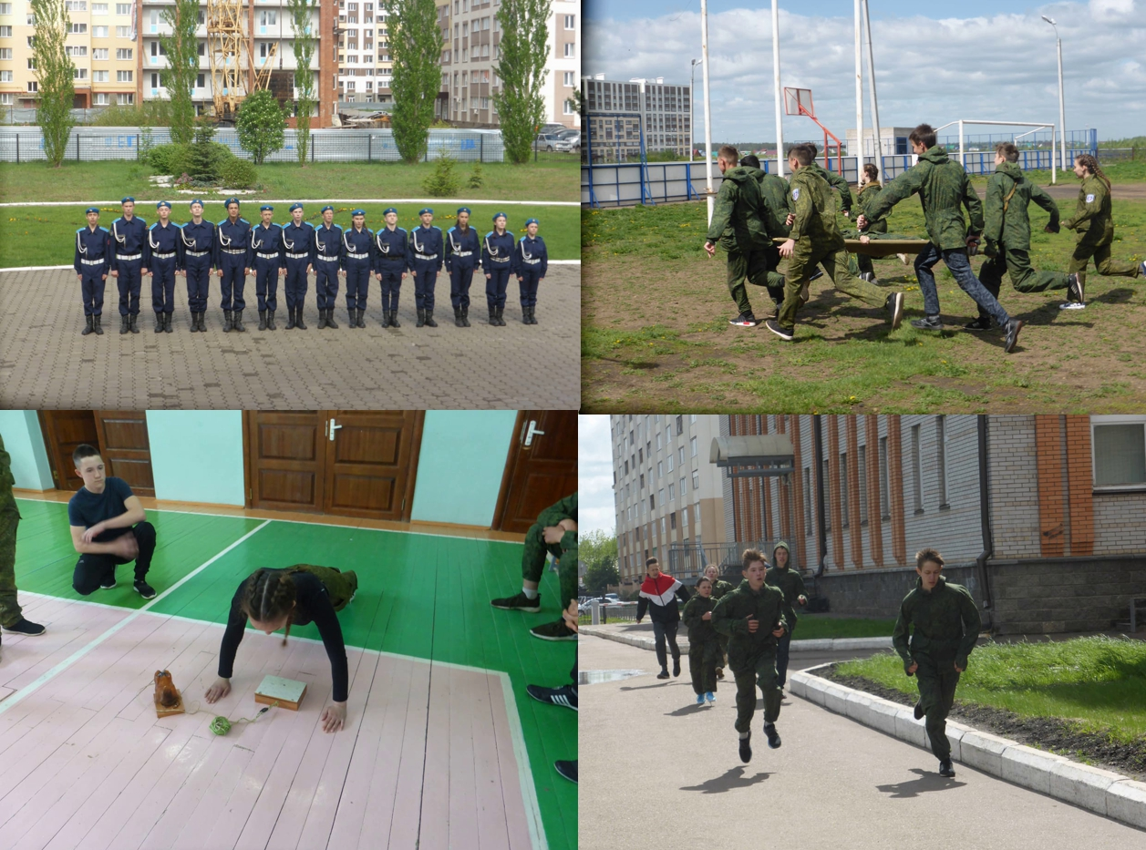
«Кенгуру» ещё дарит призы!
Валиева Милена 4г, набравшая 97 баллов получила увлекательную игру. Ильмурзина Аделина из 5в класса за свои 108 баллов награждена книгой "Всё задачи " Кенгуру ". Исмагилова Назгуль из 3а и Маликов Рамиль из 5б за свои высокие баллы получили красочную книгу" Избранные задачи ". Садыкова Азалия из 9в, набравшая 102 балла, награждена яркой футболкой с логотипом конкурса. Молодцы, ребята!
Исмагилова З.И., учитель математики,
фото автора.
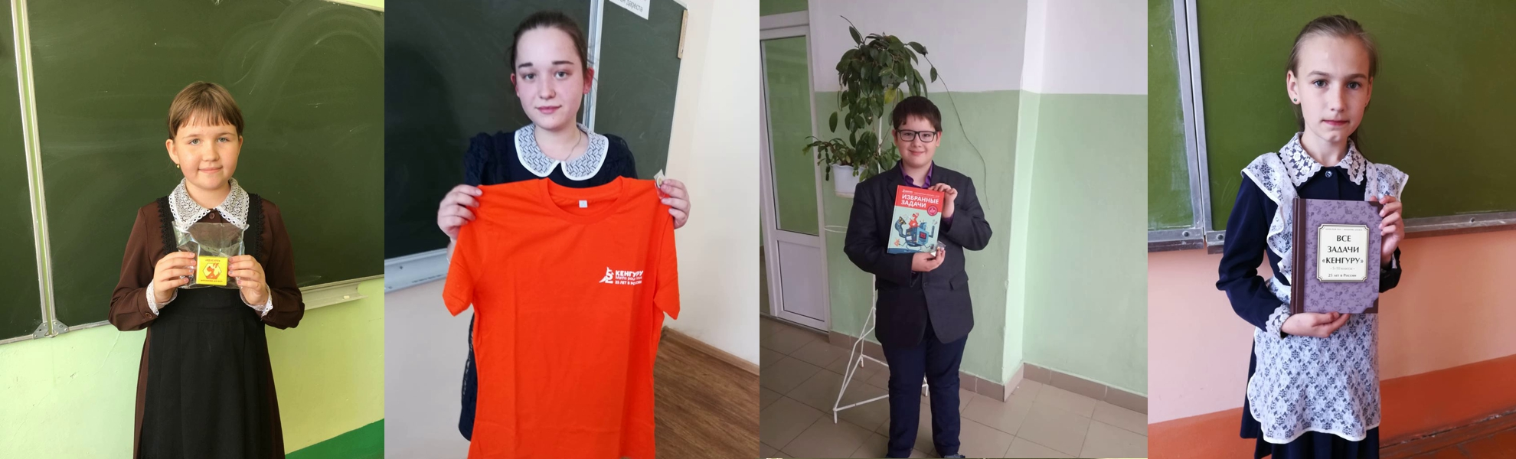
Наши «звездочки»!
26 мая прошёл отчетный концерт групп двух художественных руководителей: Нигматуллиной Д.Р. и Разенковой Т.В. Концертные номера заслуживают «отличные» отметки. Наши «звёздочки» 1-2 классов уже второй год выступают на всех школьных и районных мероприятиях. Концерт прошёл на «Ура!». Директор Гафиуллин Азат Галинурович вручил благодарственные письма нашим девочкам. Пожелал Динаре Рамиловне и её младшему коллективу «Аркобалено» творческих успехов.
Нигматуллина Д.Р. учитель хореографии,
фото автора.
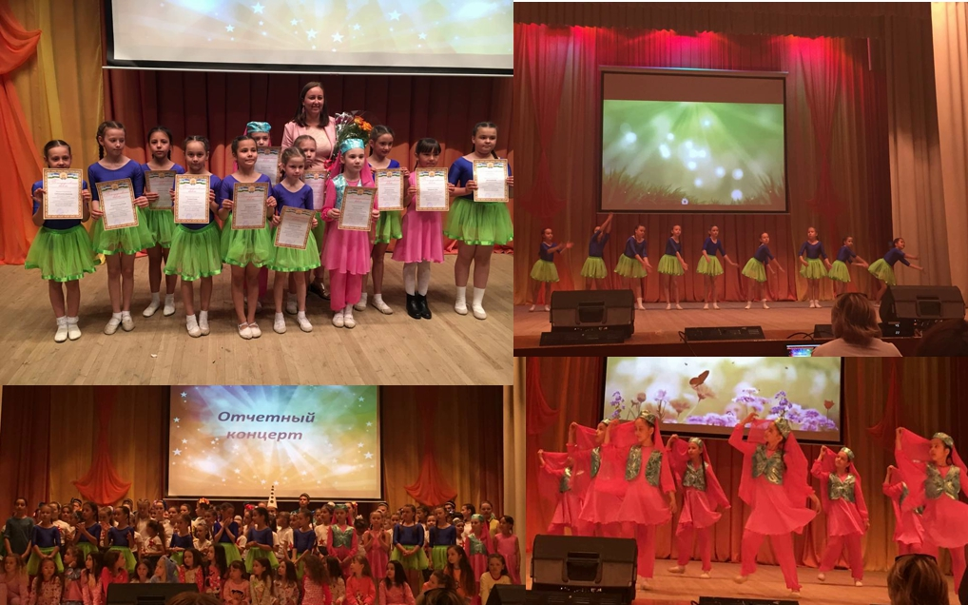

Газета выходит один раз в две
недели на русском языке.
Издатель: Муниципальное бюджетное
общеобразовательное учреждение Гимназия
села Кушнаренково муниципального
района Кушнаренковский район
Республики Башкортостан
Адрес редакции: 452230, РБ,
с.Кушнаренково, ул. Терешковой 15.
KushnGimnasium@yandex.ru
Редактор Гизатуллина И.Л.
Набор и верстка выполнены Юнусовым И.Ф.

Объем издания 1 печатный лист

Тираж - 200 экземпляров.
Редколлегия: 5а класс

